《数据库原理及应用A》

（2022-2023学年第1学期）

实

验

报

告

学号：2021329600006
姓名：陈昊天
班级：计算机科学与技术21(4)班

实验5 数据库设计综合实验

一、实验目的：
  - 熟悉DBMS实验环境；
  - 熟悉SQL语言对数据库进行操作的方法，判断SQL语句运行的结果的正确性；
  - 掌握E-R模型构建方法，以及E-R转换为关系模式的基本规则；
  - 理解不同的数据库设计对数据操作带来的影响。
  - 在范例数据库上完成一系列任务。

二、实验要求：
  - 熟悉相应的SQL语句功能和配置；
  - 理解和掌握E-R模型构建方法及关系模式识别方法。
  - 学习一种E-R模型建模工具。
  - 完成相应任务。

三、实验重点和难点：
实验重点：E-R模型构建和关系模式识别。
实验难点：关系模式的设计对数据操作的影响。

四、实验内容：
1.E-R模型构建及
根据相应场景的描述，结合现实需求，识别实体、联系，确定联系的基数，进而构建E-R模型。在E-R模型基础上，构建关系模型。
2. 基于E-R模型构建相应的逻辑模型
将所构建的E-R模型转换为对应的关系模式，并分析评价关系模型的优劣。

五、实验步骤与结果：
//请选择一种工具进行E-R模型的绘制。
1. E-R模型构建及关系模式识别
（1）请参照以下需求：
某工厂生产若干产品；每种产品由不同的零件组成；有的零件可以用在不同的产品上。这些零件由不同的原材料制成，不同零件所使用的材料可以相同可以不同。这些零件分别存放在仓库中；原材料也分别存放在仓库中。
- 请用E-R图画出工厂、产品、零件、材料、仓库的概念模型
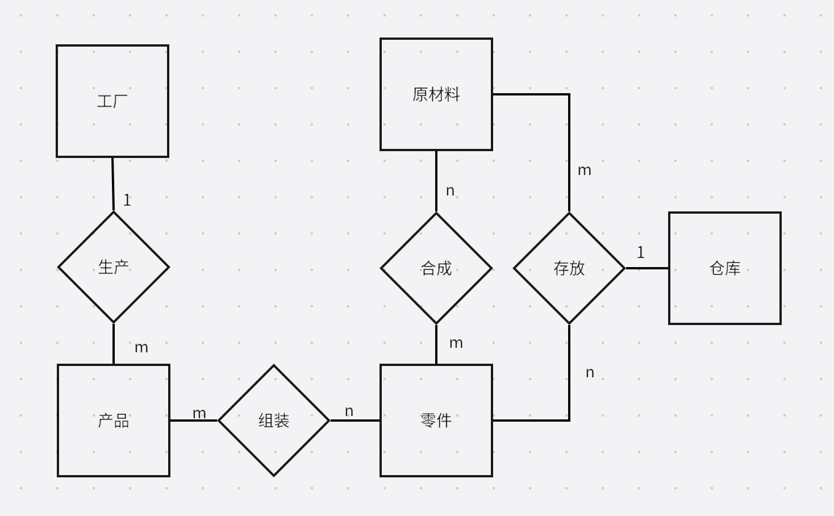
- 将E-R模型转换为关系模型：给出每个关系模式及其码的说明
产品(产品名, 工厂名)
组装(产品名, 零件名)
零件(零件名)
原材料(材料名)
合成(零件名, 材料名)
存放(物品名, 仓库位置)
c)请分析关系模式的优劣（是否存在冗余，插入、删除、更新异常）
存在冗余: 产品名, 零件名, 材料名
不存在插入、删除、更新异常

（2）请考虑病人到医院看病这个场景。
a)根据对这个场景的理解以及实际情况，给出该场景的需求描述
医院系统要求对患者的基本信息，医生的基本信息，科室的基本信息，以及病人看病信息进行管理，以及病人和医生之间的关系。
b)设计描述这个场景的的E-R模型：包括有哪些实体，实体有哪些属性，有哪些联系
（至少4个实体，2个联系）
实体：患者、医生、科室、挂号
属性：患者（病人ID、姓名、性别、年龄）、医生（医生ID、姓名、性别、职称）、科室（科室ID、科室名称）、挂号（挂号ID、就诊时间、就诊状态）
关系：患者-医生、患者-科室
- 将E-R模型转换为关系模型：给出每个关系模式及其码的说明
Patient_Doctor(Patient_ID, Doctor_ID)
Patient_Department(Patient_ID, Department_ID)
Patient(Patient_ID, Patient_Name, Patient_Sex, Patient_Age)
Doctor(Doctor_ID, Doctor_Name, Doctor_Sex, Doctor_Title)
Department(Department_ID, Department_Name)
Registration(Registration_ID, Patient_ID, Doctor_ID, Department_ID, Registration_Time, Registration_Status)
d)请分析关系模式的优劣（是否存在冗余，插入、删除、更新异常）
1.没有冗余，每个实体只有必要的属性，每个关系只有必要的属性
2.没有外键，在插入、删除和更新数据时，不会出现外键约束的异常问题。

（3）请考虑学校歌唱比赛这个场景
a)根据对这个场景的理解以及实际情况，给出该场景的需求描述；
歌唱比赛可以把参赛者分成不同的组别，比如学生组、专业组等，每种组别有不同的比赛规则和冠军评选标准，比赛有多个裁判参与评分，每个参赛者的综合分数将决定最终的比赛结果。
b)设计描述这个场景的E-R模型：包括有哪些实体，实体有哪些属性，有哪些联系
（至少4个实体，2个联系）
实体：
参赛者（Contestant）：ID，姓名，性别，年龄，组别，参赛歌曲
组别（Group）：ID，组别名称，比赛规则
歌曲（Song）：ID，歌曲名称，演唱者
评委（Judge）：ID，姓名，性别，年龄

联系：
参赛者参加（Enter）：多对多关系，参赛者与组别之间的关系
参赛歌曲（Sing）：一对多关系，参赛者与歌曲之间的关系
打分（Score）：多对多关系，评委与参赛者之间的关系
- 将E-R模型转换为关系模型：给出每个关系模式及其码的说明
Contestant（ID，Name，Gender，Age）
Group（ID，GroupName，Rule）
Song（ID，SongName，Singer）
Judge（ID，Name，Gender，Age）
Enter（ContestantID，GroupID）
Sing（ContestantID，SongID）
Score（JudgeID，ContestantID，Score）
d)请分析关系模式的优劣（是否存在冗余，插入、删除、更新异常）
1.存在冗余
2.不存在插入、删除、更新异常.

六、实验总结
本次实验主要让我们熟悉数据库设计的基本方法，学习掌握E-R模型构建方法，以及E-R转换为关系模式的基本规则，并学习一种E-R模型建模工具。

实验中我掌握了从E-R模型构建到关系模式设计的步骤，同时，也加深了我对数据库设计的理解，了解了不同的数据库设计对数据操作带来的影响。此外，实验过程中，练习了SQL语句操作数据库，判断SQL语句运行的结果的正确性，从而加深了对SQL语句功能和配置的理解。通过本次实验，对数据库设计有了更深入的理解，为今后学习数据库知识打下良好的基础。

